Plastyka
Klasa VI a, VI b
Temat : Grafika
Przypomnij sobie informacje o grafice, treść w podręczniku str. 58-71.
Na co dzień można się spotkać z grafiką książkową. Jej przykładem są ozdobne karty tytułowe, okładki, a także ilustracje w książkach.
Na wewnętrznej stronie okładki czasem umieszcza się specjalny znak zwany ekslibrisem. Jest to rysunek wykonany za pomocą wybranej techniki graficznej. Najczęściej zawiera on nazwisko właściciela książki oraz nawiązuje do jego zainteresowań. Ekslibris może być wykonany bezpośrednio na okładce lub mieć formę naklejki.
Projektowanie ekslibrisów jest jedną z dziedzin grafiki warsztatowej, czyli artystycznej.
Co będzie potrzebne?
Kartka z bloku rysunkowego A4, czarny flamaster
Wykonaj ekslibris – znak na pieczątkę do stemplowania własnych książek lub na naklejkę do ich oznaczania.
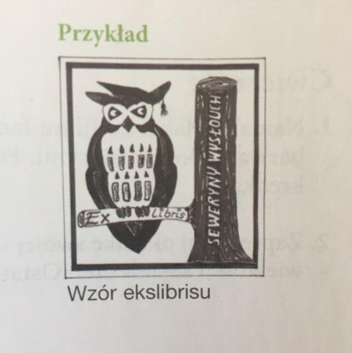
- Wymyśl i zaprojektuj odpowiedni znak przedstawiający na przykład przedmiot symbolizujący Twoje zainteresowania.
- Wkomponuj w narysowany znak napis złożony
z Twojego imienia i nazwiska oraz
z wyrażenie „Ex libris”.
- Zdjęcie pracy prześlij na maila plastyka9@interia.pl

